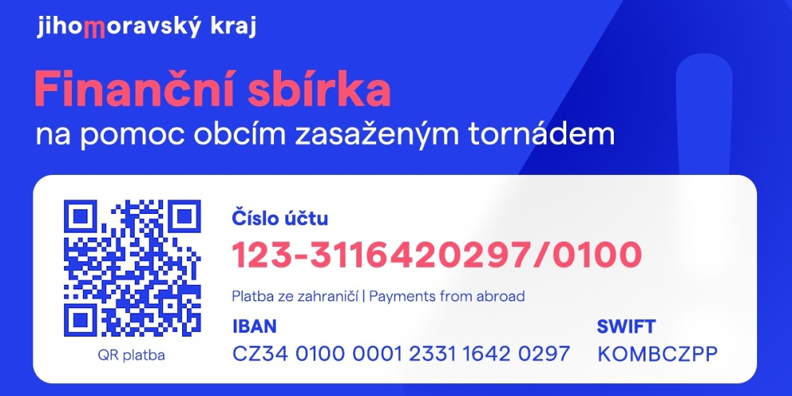

Kraj spustil sbírku na pomoc lidem a obcím postižených tornádem
26.6.2021 9:00

Jihomoravský kraj spustil sbírku na pomoc lidem a obcím na Hodonínsku a Břeclavsku, které zasáhlo ničivé tornádo.
Pokud chcete finančně pomoci:
- číslo účtu: 123-3116420297/0100
pro platby ze zahraničí
- IBAN: CZ34 0100 0001 2331 1642 0297
- SWIFT: KOMBCZPP
Peníze poputují na zmírnění škodlivých následků na zdraví, majetku a životním prostředí.
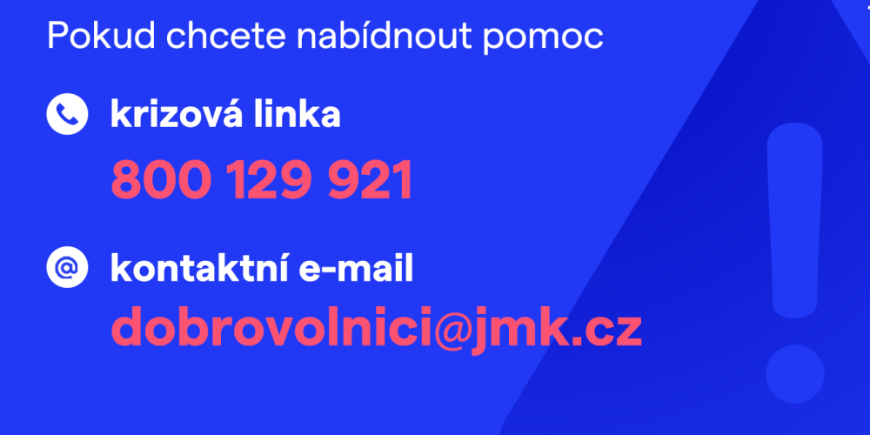

Nabídku pomoci obcím zasaženým tornádem volejte na 800 129 921
25.6.2021 7:30
Od pátečního rána od 8:00 aktivuje Jihomoravský kraj krizovou linku 800 129 921, na které bude možno nabízet pomoc pro postižené obce a jejich obyvatele. Linka bude v provozu nepřetržitě, o víkendu pak v čase 8:00 - 22:00.
Tato podpůrná telefonní linka už nefunguje v rámci očkování - telefonní operátoři už nebudou pomáhat s registrací nebo rezervací na očkování proti covid-19! Pro informace k očkování kontaktujte celostátní linku 1221.
Svou nabídku pomoci můžete psát i na dobrovolnici@jmk.cz .
Děkujeme!

